OpenLDAP a Ubuntu

Server/Desktop 20.04

Instal·lació i configuració.

( Apache DS )

Part 2.

CFGM SMX

Mòdul: Sistemes Operatius en Xarxa

UD3: Administració de serveis de directori: LDAP

1 LDAP. Introducció 4

1.1 Com funciona LDAP? 4

1.2 Avantatges en l'ús de LDAP 4

1.2.1 Usos pràctics de LDAP 4

2 Estructura d’una base de dades/directori LDAP 4

2.1 Entrades, objectes i atributs 4

2.2 Estructura de l’atribut DN i una breu introducció històrica 4

2.2.1 Introducció històrica 4

2.2.2 Com organitzar les teues dades en el teu arbre de directori 4

2.2.3 El DN d'una entrada LDAP 4

3 Instal·lació i configuració de LDAP a Ubuntu 20.04 5

3.1 Al servidor 5

3.1.1 Configurar la targeta de xarxa 5

3.1.2 Comprovem el nom de la màquina. 5

3.1.3 Instal·lar els paquets d'OpenLDAP 5

3.1.4 Parada i reinici del servei slapd 5

3.2 Instal·lació d’eines de gestió de OpenLDAP 5

3.2.1 Apache Directory Studio 8

# LDAP. Introducció

## Com funciona LDAP?

## Avantatges en l'ús de LDAP

### Usos pràctics de LDAP

# Estructura d’una base de dades/directori LDAP

## Entrades, objectes i atributs

## Estructura de l’atribut DN i una breu introducció històrica

### Introducció històrica

### Com organitzar les teues dades en el teu arbre de directori

### El DN d'una entrada LDAP

# Instal·lació i configuració de LDAP a Ubuntu 20.04

## Al servidor

### Configurar la targeta de xarxa

### Comprovem el nom de la màquina.

### Instal·lar els paquets d'OpenLDAP

### Parada i reinici del servei slapd

## Instal·lació d’eines de gestió de OpenLDAP

Hi ha diverses eines gràfiques que podem utilitzar per gestionar OpenLDAP, les podem fer servir a una màquina client com a una màquina amb rol de servidor. En aquests apunts la farem servir a un Ubuntu Desktop.

Abans de començar anem a revisar la configuració de la targeta de xarxa al client.

**Client**

Nom de la màquina virtual i de l'equip: cognom_clientLDAP

Usuari principal: client

Contrasenya usuari principal: client

Dos targetes de xarxa

NAT --> DHCP

Interna interfície inet --> Manual

Editem la configuració de la segona targeta de xarxa, la de xarxa interna, i li fiquem una IP fixa i la màscara. En el meu cas utilitzaré l'IP 192.168.10.10.

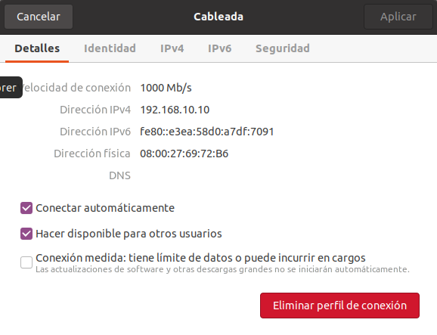

Afegim a “/etc/hosts” el nom i la direcció del nostre servidor LDAP, com és lògic, el nom del vostre servidor no serà el mateix ni tampoc el del client.

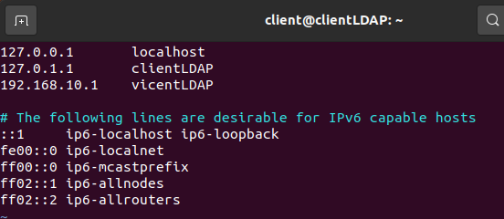

Comprovem que podem fer un ping a Google i al nostre servidor. Per comunicar-nos amb el servidor podem utilitzar la IP o el nom del servidor.

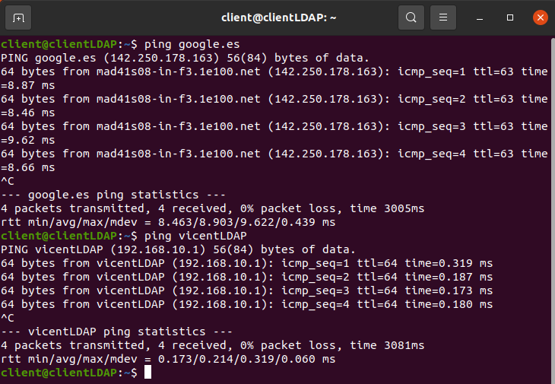

Ara ja podem començar a treballar.

Existeixen varies aplicacions gràfiques per a facilitar la gestió d'LDAP: phpLDAPadmin, JXplorer Apache Directory Studio.

La primera ofereix des d’un entorn web la possibilitat d’explorar la base de dades LDAP, els objectClass, els seus atributs, etc. Importar/exportar elements, etc.

El segon i tercer és un entorn basat en Java, molt més complet, però també més lent. Veurem aquest segon.

### 

### Apache Directory Studio

Com alternativa a JXplorer, podeu utilitzar aquesta eina, també necessitem tindre Java instal·lat. Si estem a Linux farem

*apt install default-jre*

Farem una **instal·lació en el servidor.**

Anem a la pàgina de l'aplicació [http://directory.apache.org](http://directory.apache.org/) i descarreguem el paquet i el descomprimim al directori on volem que estiga desat (allò més lògic seria a /etc). I l'executem.

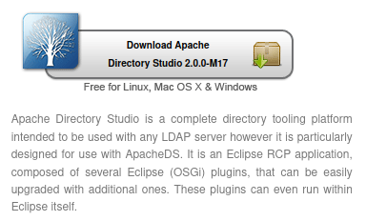

Baixem el fitxer i el descomprimim en un carpeta

sudo tar -zvxf ApacheDirectoryStudio-2.0.0.v20210717-M17-linux.gtk.x86_64.tar.gz

Executem el programa

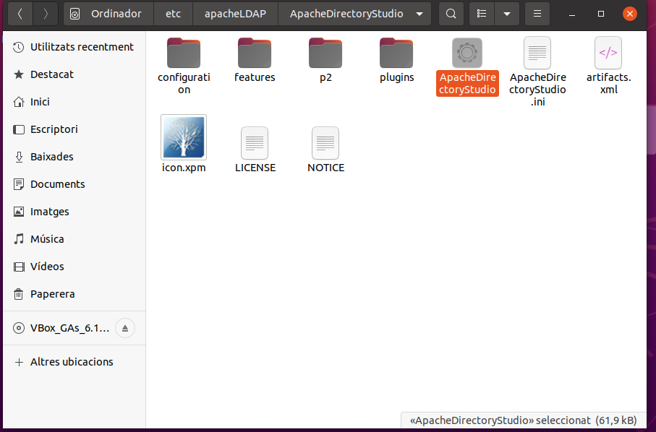

Creem una nova connexió (New LDAP Connection):

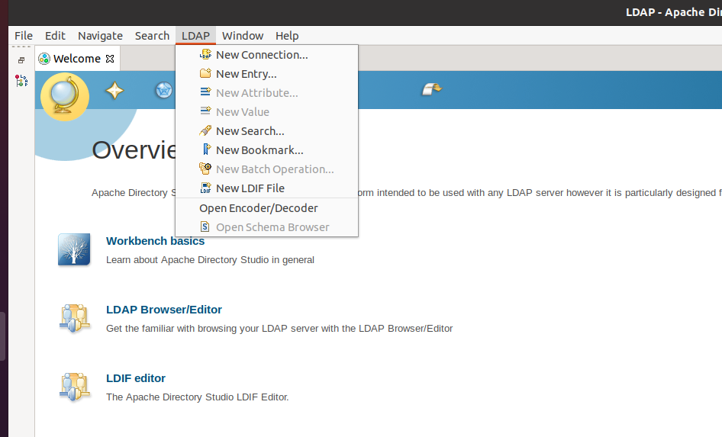

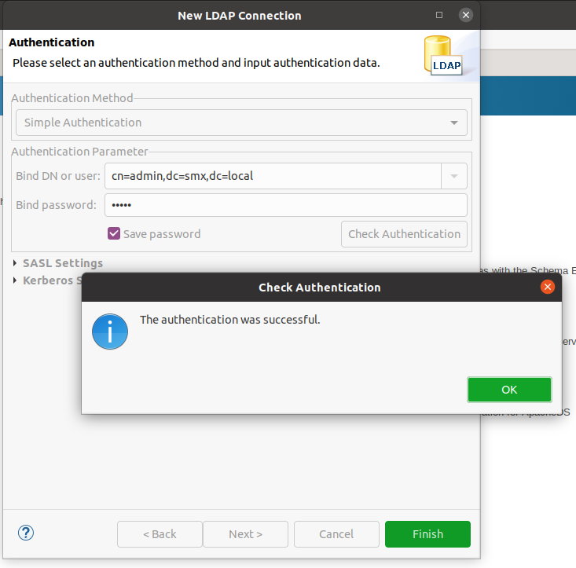

Revisem amb “Check Authentication” que les dades introduïdes són correctes.

I connectem, i ja ens apareix a mà esquerra l’estructura que hem creat a LDAP.

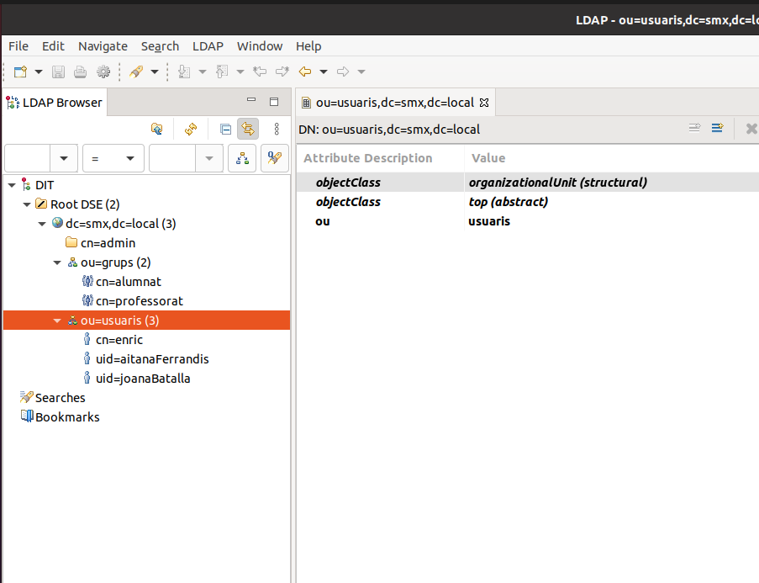

En aquesta adreça tenim un xicotet tutorial sobre el seu ús:

<https://sanchezcorbalan.es/administrar-ldap-con-apache-directory-studio/>